La instalación de angular necesita una serie de elementos en nuestro equipo.

- Cmder: Línea de comandos para arrancar/parar el servidor.

https://cmder.app/

En Archivos de Programa, creamos una carpeta llamada cmder y ponemos ahí los ficheros extraidos que se han descargado.

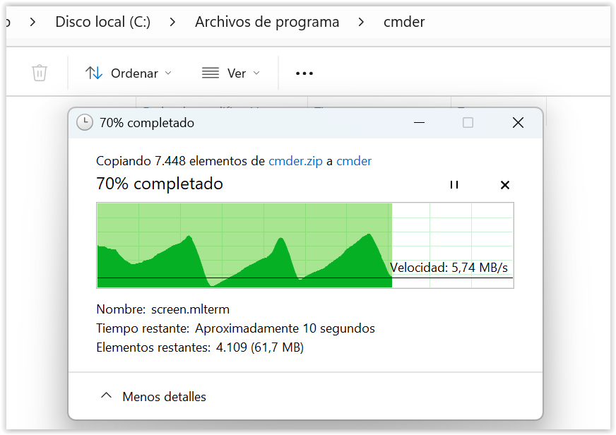

Después de que se ha extraido, ejecutamos cmder como ADMINISTRADOR

Nos preguntará “algo” y debemos indicar Unlock and Continue

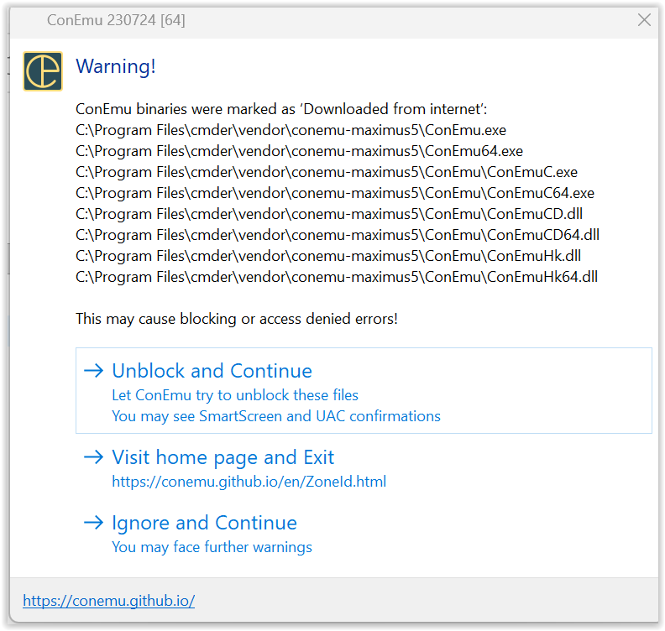

Abrimos la carpeta de cmder y enviamos un acceso directo al escritorio.

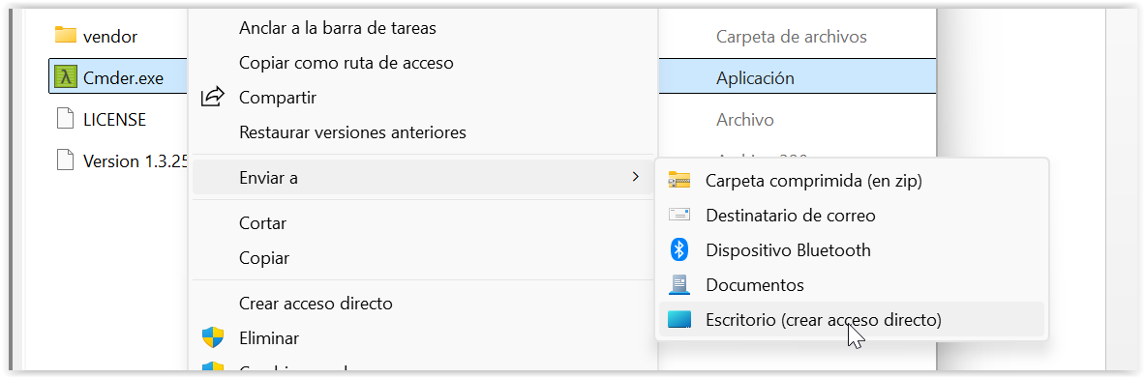

Sobre el acceso directo del escritorio, botón derecho, Propiedades y en la pestaña Compatibilidad marcamos Ejecutar este programa como Administrador.

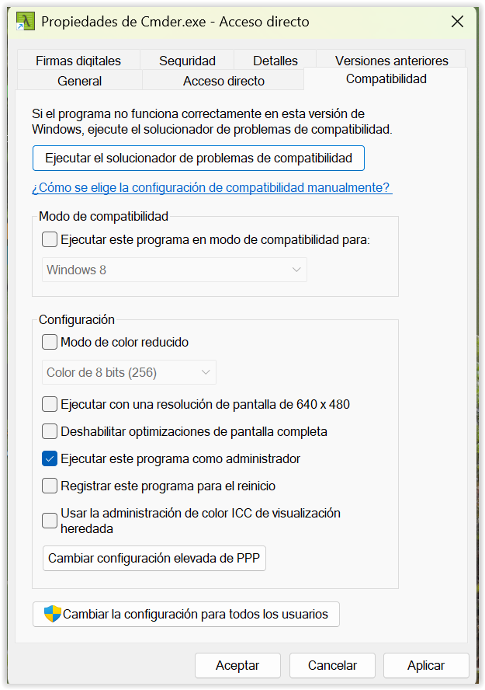

El siguiente paso es descargar Node JS.

Node.js — Ejecuta JavaScript en cualquier parte

Ya tendríamos casi todo lo necesario.

Instalamos angular en nuestro equipo, para ello, abrimos cmder y escribimos lo siguiente:

Por último, abrimos VS Code.
Cerramos ya el proyecto de Fundamentos de Js.

Instalamos las siguientes extensiones:

